Ritten PVC – groep 1 :
20) Lippenhovestraat – Velzeke, op 12 juli 2026 om 08:00 uur – 107 km
We vertrekken via de Bosstraat, dan links Gouden Leeuwstraat, Kleemstraat en Vijverstraat waar we dan de N70 kruisen richting Waasmunster. We rijden de Berg van Waasmunster naar beneden en volgen het mooie fietspad tot in Hamme Zogge waar we rechts af slaan. We bollen verder langs de zijkant van Zele, Berlare, Serskamp, Oordegem, Bavegem om na 55 km aan het begin te komen van de kasseien van de Lippenhovestraat. Terugkeren doen we via Velzeke, Scheldewindeke, Lemberge, Gontrode, Melle. In het slot van onze rit passeren we dan nog: Beervelde, Oudenbos, Daknam en ten slotte Sinaai.
Vrij tempo: Op de kasseien van Lippenhove (totale lengte is 1,3 km) – wachten doen we vlak na de kasseien

Weetjes
De Lippenhovestraat is een straat in Elene en Velzeke, dorpen in de Belgische stad Zottegem. In het wielrennen werd het kasseigedeelte van de Lippenhovestraat meermaals opgenomen in het parcours van de Vlaamse voorjaarsklassiekers, waaronder de Ronde van Vlaanderen. De kasseistrook is zo'n 1300 meter lang.
In 2024 wordt de Lippenhovestraat opgenomen in het Belgisch kampioenschap wielrennen voor heren elite met contract.
De kasseistrook is ook opgenomen in de gele lus van de recreatieve fietsroute Ronde van Vlaanderenroute. (bron wikipedia)
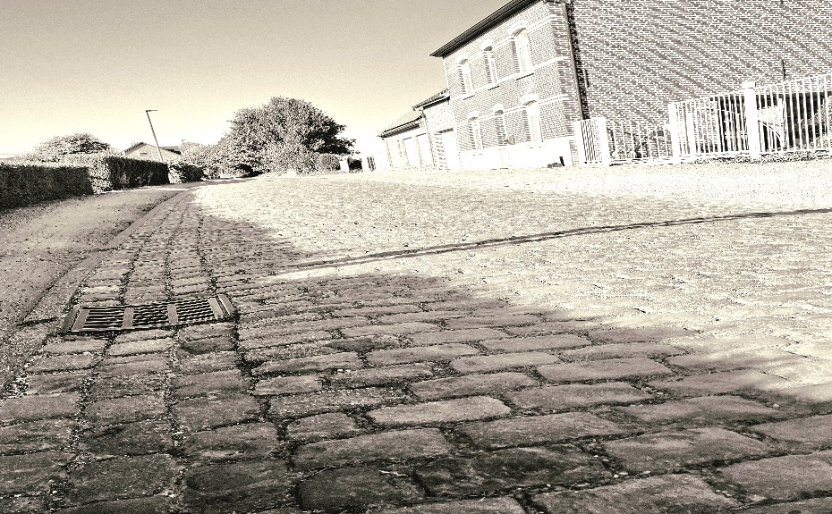
Sfeerfoto Lippenhovestraat (bron eigen foto)
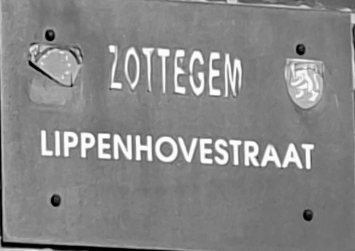
Straatnaambordje (bron eigen foto’s)

GPX :
https://www.komoot.com/nl-nl/tour/2367923868?share_token=aO2K4M5ATifo86Fz48oVPoc7iU4QPUMPEtvh8Ddx3bwdMJhXGp&ref=wtd

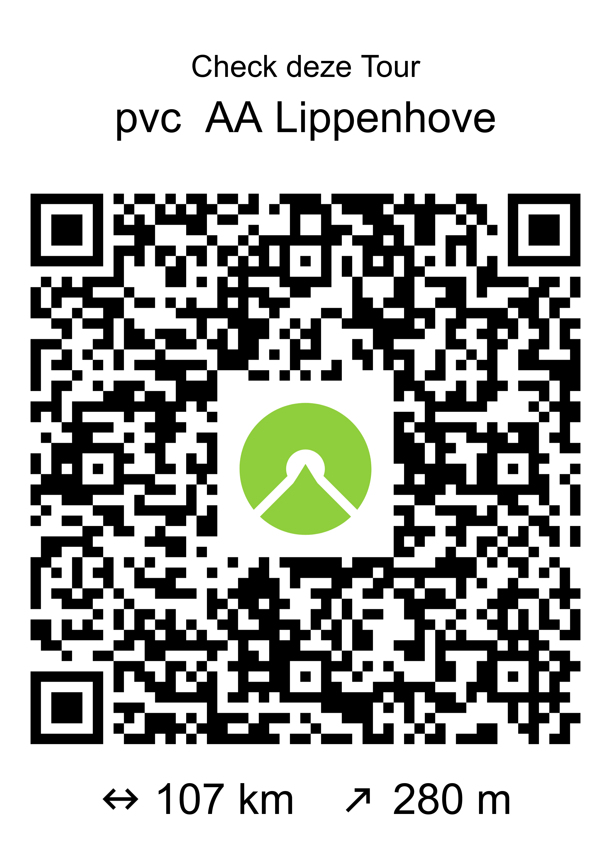

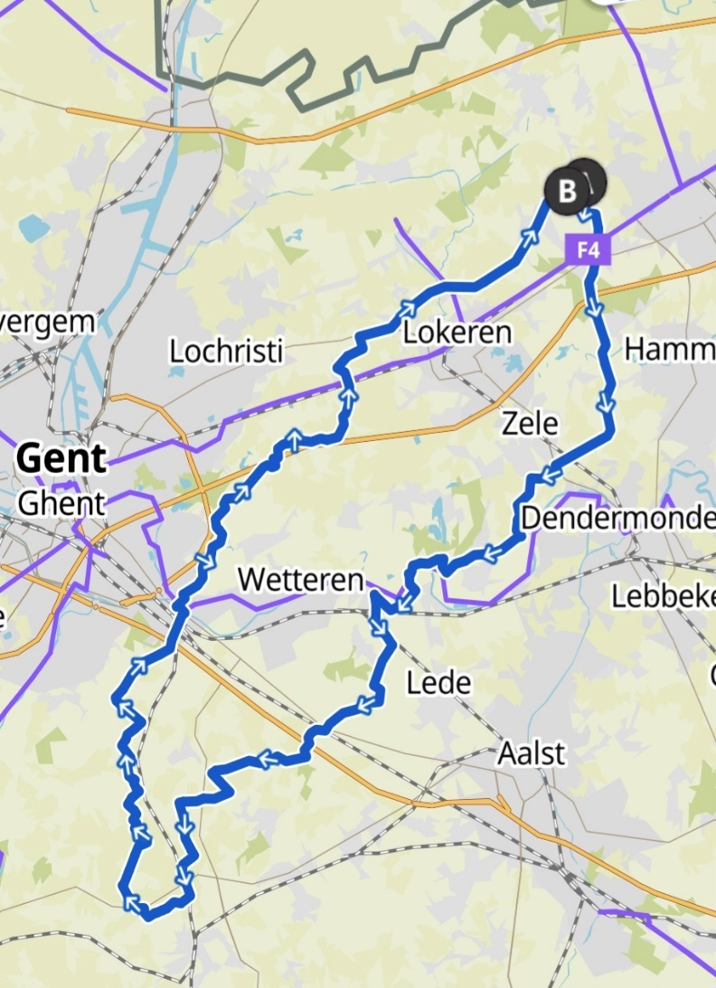
Kaartje rit PVC Lippenhovestraat in Velzeke (Zottegem) groep 1

